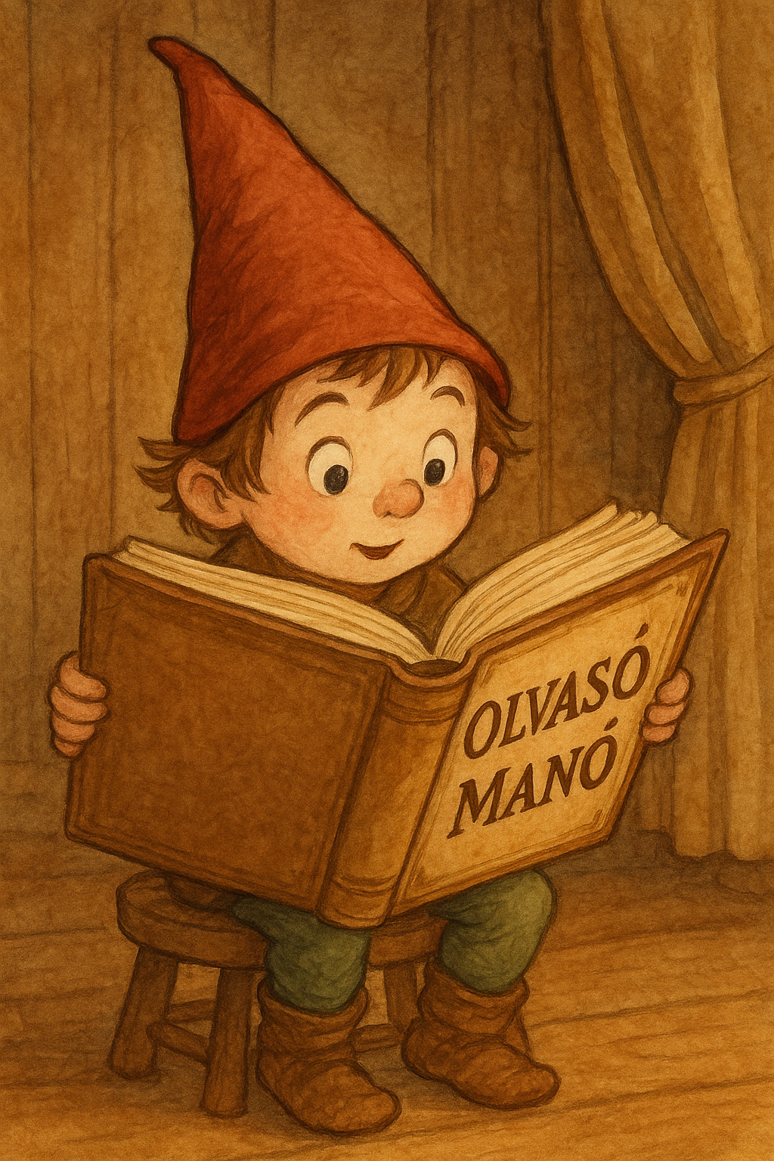
Cantin, Marc: Állatok blogja

- A polgármesterrel szembeni fellépésre ismerünk egy közmondást. Szerinted melyik ez?

…………………………………………………………………………………………………..

…………………………………………………………………………………………………..

…………………………………………………………………………………………………..

…………………………………………………………………………………………………..

- A blogírás révén sok számítógépes kifejezéssel találkozunk. Melyek ezek?

…………………………………………………………………………………………………..

…………………………………………………………………………………………………..

…………………………………………………………………………………………………..

…………………………………………………………………………………………………..

- Képzeld el, hogy szerzőtársul szegődsz a lányok mellé. Milyen állatot mentenél meg, s milyen kalanddal?

…………………………………………………………………………………………………..

…………………………………………………………………………………………………..

…………………………………………………………………………………………………..

…………………………………………………………………………………………………..

Neved, e-mail címed:……………………………………………………………………………
Iskolád, osztályod:………………………………………………………………………………
Lakcímed:………………………………………………………………………………………

